Efeitos do álcool nas junções neuromusculares do músculo sóleo de ratos

Michele Cristina Benites(PIBIC/Fundação Araucária/UNIOESTE), Pâmela Buratti, Caroline Covatti, Patricia Fernanda Felipe Pinheiro, Marcia Miranda Torrejais(Orientadora), e-mail: michele.c.benites@gmail.com

Universidade Estadual do Oeste do Paraná/Centro de Ciências Biológicas e da Saúde/Cascavel, PR

Ciências Biológicas - Morfologia.

Palavras-chave: alcoolismo, morfologia, morfometria.

Resumo
O músculo estriado esquelético é suscetível aos efeitos do álcool, causando sequelas sobre as fibras musculares que podem promover alteração sobre a contração muscular. O objetivo deste estudo foi avaliar as junções neuromusculares (JNMs) do músculo sóleo de ratos alcoólicos. Foram utilizados 10 ratos Wistar, sendo cinco animais da linhagem de ratos com consumo voluntário de álcool (UChB). Os animais com 65 dias de idade foram separados em dois grupos: grupo controle (CON) (n=5), que tiveram consumo voluntário de água, e grupo alcoólico (UChB) (n=5), com consumo voluntário de álcool a 10% e água. Após 35 dias, os animais foram pesados e eutanasiados. O músculo sóleo foi coletado e seus segmentos foram submetidos à reação de Esterase Inespecífica para análise das JNMs. O consumo de álcool reduziu o peso corpóreo dos animais do grupo UChB em 24%. A morfologia geral das JNMs se mostrou preservada nos dois grupos estudados. Quanto à morfometria, observou-se aumento da área e diâmetro menor das JNMs no grupo UChB em relação ao grupo CON. Os resultados demonstram que o consumo de álcool promoveu alterações significativas nas características das JNMs, e sugere-se que estas podem afetar a eficiência a transmissão neuromuscular.

Introdução

O uso nocivo do álcool é um dos fatores de risco importantes do mundo para a morbidade, incapacidade e mortalidade (Who, 2014). Dentre as suas implicações sobre o organismo, a ingestão crônica de álcool pode causar alterações musculares e neuropatias periféricas observadas em pacientes, que apresentam dificuldade no andar e na coordenação dos movimentos (Hodges et al., 1986).
Para que a contração muscular ocorra de forma eficiente, é necessária a transmissão química dos impulsos elétricos a partir do nervo para o músculo. Essa transmissão é possível pela presença de junções neuromusculares (JNMs), que são sinapses especializadas entre estas estruturas (Fagerlund & Eriksson, 2009).
Considerando que existem poucas descrições na literatura sobre as alterações das JNMs associadas ao alcoolismo, o presente trabalho teve como objetivo avaliar as JNMs do músculo sóleo de ratos alcoólicos.

Material e Métodos

Foram utilizados 10 ratos Wistar (Rattus norvegicus), cinco animais foram de uma linhagem de ratos com consumo voluntário de álcool (UChB), (Li et al., 1987). Todos os procedimentos que envolveram o uso de animais seguiram os princípios éticos em pesquisa animal adotado pelo Colégio Brasileiro de Experimentação Animal (COBEA), protocolo nº 47/01-CEEA. Foram utilizados ratos com 65 dias de idade, separados em dois grupos: grupo controle (CON) (n=5): ratos com consumo voluntário de água; e grupo alcoólico (UChB) (n=5): ratos com consumo voluntário de etanol a 10% (água + etanol). Aos 100 dias de idade os animais foram pesados, eutanasiados e o músculo sóleo coletado.
Para o estudo das JNMs, fragmentos do músculo sóleo do antímero esquerdo foram removidos e fixados em karnovsky. Em seguida, foram seccionados longitudinalmente em três ou quatro fatias com lâminas de inox e submetidos à reação de Esterase Inespecífica. O estudo morfológico das JNMs e a captura das imagens para análise morfométrica foram realizados em objetiva de 20X, em microscópio Olympus Bx60® acoplado a câmera Olympus DP71, com auxílio do programa DP Controler 3.2.1 276. Em cada animal foram feitas medidas da área, diâmetros maior e menor de 50 JNMs. As análises das imagens foram realizadas com auxílio do software Image-Pro Plus 6.0®.
A análise estatística foi realizada levando-se em consideração os resultados dos testes de normalidade. Foi utilizado o teste t de Student e o teste não-paramétrico de Mann-Whitney (p<0,05).

Resultados e Discussão

A análise dos dados mostrou que o grupo UChB consumiu 7,16 g/Kg/dia de álcool. Os animais pertencentes a linhagem UChB apresentam maior consumo de álcool, e os resultados obtidos neste estudo foram similares à literatura (Oliveira, 2015), comprovando a eficácia do modelo. A quantidade de etanol consumida é associada a enzima aldeído desidrogenase (ALDH), cuja atividade é maior nos ratos UChB (Marconsini, 2009).
O peso corpóreo dos animais do grupo UChB aos 100 dias de idade, reduziu 24% em relação ao grupo CON (Tabela 1). A causa desta redução pode ser a perda da massa muscular/massa magra, que é característica de doenças crônicas como o alcoolismo (Guizoni et al., 2010). A ingestão de álcool promove redução na síntese de proteínas, e sugere-se que este pode ser um fator para a redução da massa muscular e, consequentemente, do peso corpóreo (Pruznak et al., 2013).

Tabela 1- Peso corpóreo, área, diâmetros maior e menor das junções neuromusculares (JNMs) dos animais dos grupos controle (CON) e alcoólico (UChB).

Parâmetros | Grupo CON | Grupo UChB
Peso corpóreo (g) | 491 ± 19,81 | 372 ± 50,45 ***
Área das JNMs | 488,0 ± 52,41 | 663,1 ± 110,7 *
Diâmetro maior das JNMs | 35,85 ± 2,631 | 40,05 ± 3,437
Diâmetro menor das JNMs | 17,47 ± 1,305 | 21,46 ± 2,192 *
Valores expressos através da média ± desvio padrão. Peso corpóreo, área e diâmetro menor das JNMs: Teste t de Student. Diâmetro maior das JNMs: Teste Mann-Whitney. Representam significância estatística *p<0,05 e ***p<0,001.

As JNMs, dos grupos UChB e CON mostraram-se polimórficas, com formato redondo, oval e elíptico (Figura 1). A análise morfométrica mostrou aumento da área e diâmetro menor das JNMs do grupo UChB quando comparado ao grupo CON. Não houve diferenças significativas entre os grupos estudados em relação ao diâmetro maior (Tabela 1). A literatura mostra que as JNMs do músculo sóleo de ratos podem sofrer importantes modificações estruturais devido ao excesso de consumo de álcool. No estudo de microscopia eletrônica de varredura, observou JNMs com formas irregulares, com elevações sarcolemais na região da sinapse, as goteiras sinápticas apresentaram-se descontínuas e os contatos dos botões sinápticos profundos e pontiformes (Torrejais et al., 2002). Estudos também mostram alterações morfológicas nas fibras musculares, como o músculo gastrocnêmio de murinos, onde observou-se que a ingestão elevada de álcool pode atrofiar as fibras musculares de contração rápida (González-Reimers et al., 2010). Em relação às fibras de contração lenta, foram encontradas divergências na literatura, alguns autores relatam que este tipo de fibra não é afetado pelo consumo de álcool (Reilly et al., 1998), outros consideram que estas podem sofrer ligeira hipertrofia (Preedy et al., 1994). O músculo sóleo, alvo deste trabalho, apresenta predominantemente fibras de contração lenta. Sabe-se que as alterações nas JNMs dependem das fibras, as quais estão associadas (Fagerlund & Eriksson, 2009) e que estas respondem de forma diferente, sugerindo que as alterações encontradas neste estudo possam estar relacionadas a modificações ocorridas nas fibras musculares. Desta forma, são necessários novos estudos avaliando estas estruturas para compreensão da interação com as JNMs e os efeitos sobre a neurotransmissão.

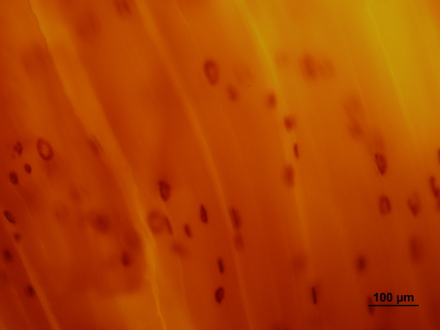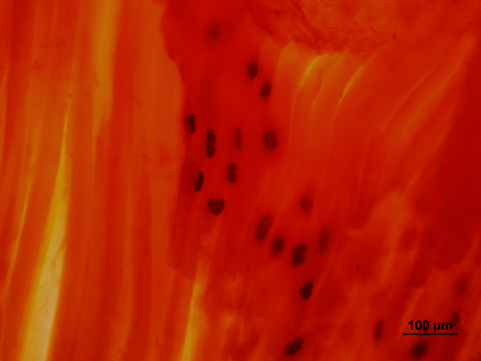
A
B
Figura 1- Fotomicrografias das junções neuromusculares (JNMs) do músculo sóleo de ratos aos 100 dias de idade. Observar JNMs com formato redondo, oval e elíptico. Secção longitudinal. Esterase Inespecífica. A: Grupo CON. B: Grupo UChB.

Conclusões

O consumo de álcool promoveu alterações significativas nas características das JNMs, e sugere-se que estas podem afetar a eficiência a transmissão neuromuscular.

Agradecimentos

Ao Programa PIBIC/FUNDAÇÃO ARAUCÁRIA - UNIOESTE, pela Bolsa de Iniciação Científica.

Referências

Fagerlund, M.J. & Eriksson, L.I. (2009). Current concepts in neuromuscular transmission. British Journal of Anaesthesia 103, 108-114.

González-Reimers, E.; Durán-Castellón, M.C.; López-Lirola, A.; Santolaria-Fernández, F.; Abreu-González, P.; Alvisa-Negrín, J.; Sánchez-Pérez, M.J. (2010). Alcoholic myophaty: Vitamin D deficiency is related to muscle fibre atrophy in a murine model. Alcohol and Alcoholism 45, 223-230.

Guizoni, D.M.; Lima, A.R.R.; Martinez, P.F.; Damatto, R.L.; Cezar, M.D.M.; Bonomo C.; Okoshi, K.; Pai-Silva, M.D.; Okoshi, M.P. (2010). Miostatina e redução da massa muscular em doenças crônicas. Revista Brasileira da Sociedade Brasileira de Clínica Médica 8, 266-271.

Hodges, D.L.; Kumar, V.N.; Redford, J.B. (1986). Effects of alcohol on bone, muscle and nerve. American Family Physician 34, 149-156.

Li, T.K.; Lumeng, L.; McBride, W.J.; Murphy, J.M. (1987). Rodent lines selected for factors affecting alcohol consumption. Alcohol and Alcoholism Supplement 1, 91-96.

Marconsini, F. (2009). Efeitos da separação materna e do alcoolismo sobre a vesícula seminal e a glândula de coagulação de ratos UCh (bebedores voluntários de etanol a 10%). Dissertação de Mestrado, Programa de Pós-Graduação em Biologia Geral e Aplicada, Universidade Estadual Paulista Júlio de Mesquita Filho.

Oliveira, S.A. (2015). Ultraestrutura, expressão gênica e imunomarcação das CASPASE 3, XIAP e IGF-1R do córtex cerebelar de ratos UChA (Consumidores voluntários de etanol). Tese de Doutorado, Programa de pós-Graduação em Biologia Geral e Aplicada. Universidade Estadual Paulista Júlio de Mesquita Filho.

Preedy, V.R.; Peters, T.J.; Patel, V.B.; Miell, J.P. (1994). Chronic alcoholic myopathy: transcription and translational alterations. The FASEB Journal 8, 1146–1151.

Pruznak, A.M.; Nystrom, J.; Lang, C.H. (2013). Direct Central Nervous System Effect of Alcohol Alterns Synthesis and Degradation of Skeletal Muscle Protein. Alcohol and Alcoholism 48, 138-145.

Reilly, M.E.; Erylmaz, E.I.; Amir, A.; Peters, T.J.; Preedy, V.R. (1998). Skeletal muscle ribonuclease activities in chronically ethanol-treated rats. Alcoholism: Clinical and Experimental Research 22, 876-883.

Torrejais, M.M.; Soares, J.C.; Matheus, S.M.M.; Cassel, F.D.; Melo, J.M.; Basso, N.A. (2002). Histochemical and SEM evaluation of the neuromuscular junctions from alcoholic rats. Tissue and Cell 34, 117-123.

Who, World Health Organization. Global status report on alcohol and health, 392 p., 2014. Disponível em: http://apps.who.int/iris/bitstream/10665/112736/1/9789240692763_eng.pdf

